桃園市110年語文競賽實施計畫
110年1月28日第一次修訂
110年8月5日第二次修訂
110年8月31日第三次修訂
110年9月8日第四次修訂
壹、本計畫依據中華民國110年全國語文競賽實施要點訂定。
貳、競賽宗旨：為加強推行語文教育，提升全市各級學校師生及民眾語文素養與學習興趣，以弘揚文化，特舉辦本競賽。
參、組織：
一、指導單位：教育部
二、主辦單位：桃園市政府教育局
三、承辦單位：桃園市桃園區永順國民小學
四、協辦單位：桃園市桃園區慈文國民小學、桃園市立慈文國民中學

肆、辦理方式：
一、競賽階段：採初賽、複賽、決賽三階段；各辦理單位應組織評判委員會，負責評判事宜並受理競賽爭議申訴事件。
(一）初賽：由各校秉持公平公正公開的原則下自行擇期辦理，選拔校內優秀選手，代表學校參加複賽。
（二）複賽：
1、區複賽：由區公所籌辦，並指定轄區內學校承辦，協助督導區賽及辦理獎勵表揚事宜。包括國小學生組、國小教師組、社會組之國、閩、客各語別各項競賽。各區複賽第1名及第2名優勝選手代表該區參加該組該項該語別決賽，各區至多2人為限。
2、國、高中組複賽：由本局主辦，永順國小承辦，慈文國小及慈文國中協辦，分一、二區辦理，一區包括桃園區、觀音區、龍潭區、龜山區、八德區、大溪區、復興區；二區包括新屋區、蘆竹區、大園區、中壢區、平鎮區、楊梅區。
(1)國中學生組：國閩客各語別演說、情境式演說、朗讀、作文各競賽項目擇優錄取，一、二區取優勝前12名參加決賽。複賽一、二區各項目報名人數12名以下(含12名)，該項目競賽員全額直接參加市決賽。
(2) 高中學生組：國閩客各語別演說、情境式演說、朗讀、作文各競賽項目擇優錄取，一、二區取優勝前6名參加決賽。複賽一、二區各項目報名人數6名以下(含6名)，該項目競賽員全額直接參加市決賽。
(3) 中學教師組：國閩客各語別演說、朗讀項目，須參加中學教師組複賽，一、二區取優勝前6名參加教師組市決賽，若各區報名人數6名以下(含6名)，該項目競賽員全額直接參加市決賽。惟字音字形、作文及寫字不參加複賽，直接參加教師組決賽。
（三）決賽：由本局主辦，永順國小承辦，慈文國小及慈文國中協辦，全市不分區，辦理如下：
1、國小學生組、社會組：國、閩、客各語別各項競賽。
2、教師組(含國小教師組區複賽入圍者與中學教師組複賽入圍者)：國、閩、客各語別各項競賽。
3、國中及高中學生組：國、閩、客各語別各項競賽。
4、原住民族語朗讀暨演說、情境式演說競賽(含各族語各組)：另由大安國小承辦，競賽辦法另行訂定並公告之。

二、競賽組別及對象：
(一)國小學生組（包括就讀公私立國小且未滿十五歲之學生、相當於國小階段之高級
中等以下教育階段非學校型態實驗教育學生）。
(二)國中學生組（包括就讀公私立國中、高中附設國中部、國中補校且未滿十八歲之學生、相當於國中階段之高級中等以下教育階段非學校型態實驗教育學生）。
(三)高中學生組（包括就讀公私立高級中等學校日、夜間部與進修學校且未滿二十歲、五專前三年學生、相當於高中階段之高級中等以下教育階段非學校型態實驗教育學生，未具學籍者，並應出具身份證明文件，如核定函或學生證）。
(四)教師組（包括公私立高級中等以下學校、海外臺灣學校、臺商子女學校及幼兒園之編制內專任合格有給職教師）。
(五)社會組（除前五目所定各組之身分外，各界人士均得參加。公私立高級中等以下學校校長、實習教師及代理教師請參加社會組；各國、高中職之代課教師請逕向校址所在或戶籍所在國民小學報名參賽，先行參加區賽）。

三、競賽項目：
(一)演說：
1、國語（各組均參加）。
2、閩南語（教師組、社會組）。
3、客家語（教師組、社會組）。
（二）情境式演說
1、閩南語（國小學生組、國中學生組、高中學生組）。
2、客家語（國小學生組、國中學生組、高中學生組）。
（三）朗讀
1、國語（各組均參加）。
2、閩南語（各組均參加）。
3、客家語（各組均參加）。
(四)作文（各組均參加）。
(五)寫字（各組均參加）。
(六)字音字形（分國語、閩南語及客家語三類，各組均參加）。

四、競賽員資格及限制：
(一)參加競賽之學生、教師以其就讀學校、服務學校所在地為依據。
(二)凡曾獲得全國語文競賽決賽該語言該項該組第一名、108、109年全國語文競賽該語言該項該組特優，或105年度至107年度二度獲得第2至第6名者，不得再參加該語言該項該組之競賽。惟獲得109年全國語文競賽決賽試辦本土語文情境式演說特優者，不受上開限制。
(三)各競賽員每年每人以參加1項為限，不得跨語言、跨項、跨組報名，違者取消其競賽資格。
(四)海外臺灣學校、臺商子女學校學生及教師以戶籍為依據，報名參加戶籍所在地之各區區複賽。
(五)社會組限於戶籍所在地（至110年12月1日前須設籍6個月以上）、服務機關所在地(需服務單位出具證明)或就讀學校所在地之行政區為依據，擇一報名。
(六)凡3年內（自107年9月1日後）得該項各縣市政府語文競賽第1名或曾1度獲該項全國語文競賽第2至第6名、取得全國語文競賽代表權並參賽者（需備有證明文件，文件上並註明獲獎項目及日期，否則不予受理），並符合競賽員資格及限制者，得直接報名參加本市決賽；若有違反上述規定報名參賽者經查證屬實，或經檢舉查證屬實，尚未比賽者得經主辦學校直接取消參賽資格，獲獎者撤銷獎勵並追回獎狀及獎品。
(七)參加110年各區語文競賽獲得第一名或第二名，但於本學年度經市內調動至其他行政區的競賽員，本人得以個人身分直接報名參加市決賽，不代表各區參賽，成績不列入各區團體成績，並於報名系統中檢附及上傳【在職證明，加註參加語文競賽】及【原區語文競賽第一名或第二名獎狀】，以資證明。

五、各項競賽時限：
(一)演說：
1、國小學生組、國中學生組，每人限4至5分鐘。
2、高中學生組、社會組，每人限5至6分鐘。
3、教師組每人限7至8分鐘。
（二）情境式演說：
1、就圖片表述
（1）國小學生組、國中學生組，每人限2至3分鐘。
（2）高中學生組，每人限3至4分鐘。
2、提問
各組每人均限2分鐘。
（三）朗讀：各組每人均限4分鐘。
（四）作文：各組均限90分鐘。
（五）寫字：各組均限50分鐘。
（六）字音字形：國語各組均限10分鐘，閩南語及客家語各組均限15分鐘。
六、競賽內容範圍：
(一)演說：
1、國語：各組題目，於競賽員登臺前30分鐘，當場親手抽定。
2、閩南語：教師組、社會組決賽時題目不事先公布（但複賽時講題由主辦單位事先公布），競賽員於登台前30分鐘，當場親手抽定。
3、客家語：同閩南語。
（二）情境式演說：
1、各語言各組圖片題目，於競賽員登臺前30分鐘，當場親手抽定。
2、各語言各組競賽員演說完畢後，評判委員就其表述內容，以該競賽項目之語別(種)向競賽員進行提問。
(三)朗讀：
- 國語：
- 國小學生組、國中學生組以語體文為題材。
- 高中學生組以文言文為題材（篇目事先公布）
- 教師組及社會組以語體文為題材。
- 閩南語：各組題材，皆以語體文為題材。
- 國小學生組、國中學生組、高中學生組篇目事先公布。
- 教師組及社會組篇目不事先公布。
3、客家語：各組題材，均以語體文為題材。
- 國小學生組、國中學生組、高中學生組篇目事先公布。
- 教師組及社會組篇目不事先公布。
以上各語言之國小學生組、國中學生組、高中學生組篇目，均於每位競賽員登臺前8分鐘，當場親手抽定。閩南語、客家語之教師組、社會組篇目於競賽員登臺前 32 分鐘，當場親手抽定。
(四)作文：
1、各組題目均當場公布。
2、文言、語體不加限制，但不得用詩歌韻文寫作。
3、應使用標準字體，並詳加標點符號。
4、限用藍、黑色原子筆或鋼筆書寫。
(五)寫字：
1、各組書寫內容均當場公布，一律以傳統毛筆書寫楷書（不得使用其它筆類如自來水筆等，以教育部公布之標準字體為準，請參閱：http://stroke-order.learningweb.moe.edu.tw/home.do）。
2、字之大小：國小學生組、國中學生組、高中學生組均為7公分見方；教師組及社會組為8公分見方（以上用6尺宣紙4開「90公分×45公分」書寫）。
3、各組字數均為50字。
(六)字音字形：
1、國語
（1）各組均為200字（國語字音、字形各100字），限用藍、黑色原子筆或鋼筆書寫，塗改不計分。
（2）字音以教育部88年3月31日臺(88)語字第88034600號函公布之「國語一字多音審訂表」為準。字形以教育部所公布「常用國字標準字體」之字形為準。
2、閩南語
（1）各組均為200字（漢字書寫標音、標音書寫漢字各100字），限用藍、黑色原子筆或鋼筆書寫，塗改不計分。
（2）拼音以教育部95年10月14日臺語字第0950151609號函公布之「臺灣閩南語羅馬字拼音方案」正式版為準，詳細內容請參閱：https://bit.ly/2YWqshP及使用手冊https://bit.ly/2UcLYve
（3）漢字使用以教育部公布之《臺灣閩南語常用詞辭典》為準，詳細內容請參閱：http://twblg.dict.edu.tw/
3、客家語：
（1）各組均為200字（漢字書寫標音、標音書寫漢字各100字），限用藍、黑色原子筆或鋼筆書寫，塗改不計分。
（2）拼音以教育部101年9月12日臺語字第1010161610號 函修正公布之「客家語拼音方案」為準，詳細內容請參閱：https://bit.ly/2Iog8Jw
（3）漢字使用以教育部110年4月30日修正公布之《臺灣客家語常用詞辭典》為準，詳細內容請參閱：https://hakkadict.moe.edu.tw/

七、競賽評判標準：
（一）演說（國語、閩南語、客家語、原住民族語）
1、語音（發音、語調、語氣）：占40％。
2、內容（見解、結構、詞彙）：占50％。
3、臺風（儀容、態度、表情）：占10％。
4、時間：超過或不足時，每半分鐘扣均一標準分數1分，未足半分鐘，以半分鐘計；惟誤差在3秒之內者，考量按鈴操作，不予扣分。
（二）情境式演說（閩南語、客家語）
1、內容完整：內容切合主題，演繹完整，舉例生活化。
2、表達流暢：口齒清晰流暢，語音正確，用詞精準。
3、深具創意：思維創新，觀點看法有獨特見解。
4、從容自信：態度從容，表情自然，侃侃而談，具說服力。
5、生動自然：演說生動，肢體動作自然合宜，表現大方自在。
6、對答如流：依據提問回答自然流暢，言之有物，敏捷流利。
7、問答：評判委員依其回答情形予以評分。
8、時間：超過或不足時，每半分鐘扣均一標準分數 1 分，未足半分鐘，以半分鐘計；惟誤差在 3 秒內者，考量按鈴操作，不予扣分。
(三) 朗讀：
1、國語：
- 語音（發音及聲調）：占45％。（以教育部88年3月31日臺(88)語字第88034600號函公布之「國語一字多音審訂表」為主）。
- 聲情（語調、語氣）：占45％。
- 臺風（儀容、態度、表情）：占10％。
2、閩南語：
- 語音（發音及聲調）：占45％。
- 聲情（語調、語氣）：占45％。
- 臺風（儀容、態度、表情）：占10％。
3、客家語：
- 語音（發音及聲調）：占45％。
- 聲情（語調、語氣）：占45％。
- 臺風（儀容、態度、表情）：占10％。
(四)作文：
1、內容與結構：占50％。
2、邏輯與修辭：占40％。
3、字體與標點：占10％。
(五)寫字：
1、筆法：占50％。
2、結構與章法：占50％。
3、正確與速度：錯別字或漏字每字扣均一標準分數3分，未及寫完者，每少寫1字扣均一標準分數2分。
4、一律以教育部公布之標準字體為書寫標準。
(六)字音字形：一律書寫標準字體，每字0.5分，塗改一律不計分。

八、決賽優勝錄取名額：
(一)個人獎：
1、各組每項取優勝前三名(第一名1人，第二名4人，第三名7人)，總計優勝名額12人。
2、各該項目實際參賽人數11人以下(含11人)，依實際參加人數擇半錄取優勝（四捨五入）。並於公布成績時，註明各競賽員所代表之競賽單位名稱及所屬之機關名稱。說明如下（名次得從缺）：
- 11人者，取優勝名次6員(第一名1人，第二名2人，第三名3人)。
- 參賽9-10人者，取優勝名次5員(第一名1人，第二名2人，第三名2人)。
- 參賽7-8人者，取優勝名次4員(第一名1人，第二名1人，第三名2人)。
- 參賽5-6人者，取優勝名次3員(第一名1人，第二名1人，第三名1人)。
- 參賽3-4人者，取優勝名次2員(第一名1人，第二名1人)。
- 參賽2人(含)以下者，取優勝名次1員(第一名1人)。
(二)團體獎：
1、行政區團體競賽單位以該單位該組該項（原住民各族語競賽除外）最優者成績計算得分總和，另1競賽員該組該項成績則不列入團體總成績，取區團體成績取前3名(第1名1個，第2名2個，第3名3個)。
2、高中職及國中競賽單位以該單位該組該項（原住民各族語競賽除外）最優者成績計算得分總和，另1競賽員該組該項成績則不列入團體總成績，全市一、二區高中及國中各錄取團體優勝前3名。
3、小學教師組與中學教師組成績，以獲獎教師所代表之該單位該組該項（原住民各族語競賽除外）最優者採計積分，另1競賽員該組該項成績則不列入團體總成績(小學教師組錄取前6名，採計區團體成績；中學教師組分一、二區錄取前3名，採計國中、高中職學校團體成績)。

伍、辦理時間：
一、初賽：由各校自行訂定。
二、複賽：
(一)區複賽：由各區自行訂定，於110年9月18日(星期六)前辦理完成。
(二)國中學生組與高中學生組複賽(演說、情境式演說、朗讀、作文項目)、中學教師組(演說、朗讀)：110年9月25日(星期六)辦理，地點：演說、情境式演說項目競賽-永順國小，朗讀項目競賽-慈文國小，書寫項目競賽-慈文國中。
三、決賽：
(一)國小學生組、中小學教師組、社會組(以上各項目)；國中學生組與高中學生組(演說、情境式演說、朗讀及作文項目)，由各項複賽優勝選手參賽。規劃如下：
110年10月2日（星期六）假永順國小舉辦演說、情境式演說項目決賽、慈文國小舉辦朗讀項目決賽、慈文國中舉辦書寫項目決賽。
(二)國中學生組與高中學生組寫字項目及國、閩、客各語別字音字形項目：訂於110年9月25日(星期六)舉行，競賽場地：慈文國中。

陸、國中、高中組複賽及各組決賽地點：同「伍、辦理時間」。
柒、報名日期：
一、國、高中學生複決賽、中學教師組複賽：
（一）各國中、高中職校競賽單位應於110年8月25日(星期三)至9月8日(星期三)前完成網路報名，桃園市語文競賽網（http://lang.csps.tyc.edu.tw），同時列印各組各項競賽報名單並核章後得於110年9月10日(星期五)前傳真（03-3024225註明交教務處主任），並應將正本送(寄)達永順國小，以郵戳為憑（地址：330037桃園市桃園區永順街100號教務處主任收），逾期不予受理。
（二）網路報名：桃園市語文競賽網（http://lang.csps.tyc.edu.tw/）點選線上報名；報名聯繫電話：03-3024221分機210教務處主任。
（三）網路報名資料與傳真或郵寄之競賽報名單如有差異，以正本核章之書面報名資料為主。（網路報名完成逕行列印之報名單請再次核對無誤後才核章傳真或寄出）。
二、決賽：
（一）各競賽單位(區公所)應於110年9月9日(星期四)至9月23日(星期四)前完成網路報名，同時列印各組各項競賽報名單並核章後於110年9月27日(星期一)前傳真（傳真電話：03-3024225，請註明教務處主任收），並應將正本送(寄)達永順國小，以郵戳為憑（地址：330037桃園市桃園區永順街100號教務處主任收），逾期不予受理。
1、國小學生組、小學教師組及社會組：由各區公所負責統一報名，請各國小勿自行上網報名或更改區公所報名密碼。
2、國高中學生及中學教師組：複賽成績優勝入圍的名單直接由系統匯入決賽名單，因此各校不須再上網報名。
（二）網路報名：桃園市語文競賽網（http://lang.csps.tyc.edu.tw）點選線上報名；報名聯繫電話：03-3024221分機210教務處主任。
（三）網路報名資料與傳真或郵寄之競賽報名單如有差異，以正本核章之書面報名資料為主。（網路報名完成逕行列印之報名單請再次核對無誤後才核章傳真或寄出）
三、個人直接報名決賽：凡符合以競賽員個人資格報名者，請至桃園市語文競賽網（http://lang.csps.tyc.edu.tw）點選線上報名，點選註冊及填寫帳號資料，並上傳證明文件(在職證明、得獎相關資料證明)。
（一）國高中學生組(國語、閩語、客語字音字形及寫字)：於110年9月8日(星期三)前完成網路報名，並以電話確認03-3024221分機210教務處主任。
（二）國高中學生組(演說、情境式演說、朗讀、作文項目)、國小學生組、中小學教師組、社會組：於110年9月9日(星期四)至9月23日(星期四)前完成網路報名，並以電話確認03-3024221分機210教務處主任。
捌、獎勵：
決賽獲得優勝名次者，依下列規定獎勵：
一、競賽員部分：
(一)學生及社會人士者：由本府頒發獎狀與獎品，以資鼓勵。
(二)市屬學校之公教人員者：由本府函知其服務單位予以獎勵及表揚，第1名者嘉獎2次，第2、3名者嘉獎1次，前開優勝競賽員中，第1名另頒發榮譽狀1紙；惟非本市所屬學校之公教人員一律頒發獎狀1紙。
二、指導人員部分：
學生組參賽員第1名指導教師（含實習教師及代理教師，限1名）各嘉獎2次，第2、3名者嘉獎1次；惟族語鐘點教師、社會人士及非本市所屬學校之公教人員擔任指導老師者，一律頒發獎狀1紙。
三、團體獎部分：
(一)全市一、二區高中及國中各錄取團體優勝前3名，區團體成績取前3名(第1名1個，第2名2個，第3名3個)。
(二)區團體成績列優勝名次者，該行政區公所業務承辦課之課長及主辦人員（各1名）均予獎勵。獲第1名者，各嘉獎2次，第2、3名者各嘉獎1次。
(三)高中、國中團體成績列優勝名次者，函請該校依學校獎勵辦法，予該校語文競賽承辦處室主管及主辦人員（各1名）獎勵，獲第一名者，各嘉獎2次，第2、3名者各嘉獎1次。
四、個人獎及指導獎由本局依報名表統一彙辦。
五、指導老師應於各校報名時填列1位實際指導者姓名(不限學校正式教師)，請勿有掛名或賽後藉故更換情事，既經填列，報名截止後不得更改指導教師，報名表上未列指導教師者，亦不得補報。
六、決賽獲得優勝名次者之獎狀，由本局統一製發。
玖、參加競賽人員之差旅費由各單位自理，參加全國競賽代表人員之差旅費由市府補助。
拾、決賽成績核計：
一、個人組成績部分：
各組各項個人競賽成績之核計除字音字形項目外，一律採用王炬教授均一法計列，並於評審會議時公布，一併遵行。字音字形分數相同者，以正確美觀予以評定優勝（國高中職複決賽比照辦理）。
二、團體獎成績部分，其計分方法如下：
名次 | 一 | 二 | 三 | 四 | 五 | 六 | 七 | 八 | 九 | 十 | 十一 | 十二
積分 | 20 | 17 | 15 | 13 | 11 | 9 | 7 | 6 | 5 | 4 | 3 | 2

（一）凡不經選拔賽直接參加決賽各組項之競賽者，其人數不受限制，惟於團體成
績之計分，仍以本年度經複賽選拔各組項代表之競賽成績為準。
（二）團體成績之計分時，直接報名參加決賽者不列入計算，後列名次者往前遞補。
拾壹、語文競賽，各單位應切實辦理初、複賽，並規劃選手指導與培訓計畫課程：
（一）比賽會場應予適當之佈置，本公正、公平與公開之原則辦理。
（二）本府屆時派員輔導考核，該項成績列該單位年終考核之依據。
拾貳、競賽員資格或有關競賽之申訴，應由領隊或競賽單位代表出具書面申訴書，詳述申訴理由。申訴書限於各該組項競賽結束後1小時內提出(各競賽項目應於比賽結束時宣告結束時間)，逾時不予受理。
申訴事項以競賽規則、秩序及比賽人員資格為限，對評審委員之評分及其他如技術性、學術性者不得提出申訴。
拾參、各領隊不能按時輔導參賽人員入場者，酌情議處，如係競賽員臨時發生事故，確不能入場參加競賽時，應事先以書面向大會報備。
拾肆、字音字形、寫字、作文競賽開始五分鐘後即不得入場，演說、情境式演說、朗讀2項叫號3次不出場，即以棄權論。
拾伍、各競賽單位應協助獲獎之競賽員於指定時間內領獎。
拾陸、決賽之各組項第1名及第2名之原始成績最高者(或原始成績最高序位之優勝第1位及優勝第2位者)，共2名競賽員，除應代表本市參加當年度全國語文競賽外，並應參加集訓，無故未參加者撤銷其代表權，並追回獎勵品，僅保留敘獎，代表權依競賽原始成績之高低序位，依序遞補。若第一名因不可抗力因素不克參賽，競賽員應繳交放棄參加全國語文競賽聲明書（附件3），由其就讀學校或服務單位於110年10月4日(星期一)函報本局核備。棄權經核准後，由次一名次者遞補，餘依序類推。
拾柒、附則：
- 各行政區均應派代表參加競賽，並應將相關訊息確實周知所屬。
- 各項競賽人員必須攜帶附有照片之身分證明（如國民身分證、學生證、健保卡、桃園市市民卡-學生卡、在學證明等）以備核對。
- 各級學校應於本學期內以班級為單位，公開辦理全校性選拔賽，選出參加校外賽代表，並公告周知所屬學校教職員、學生及家長。
- 各應參加競賽之學校，不產生學生代表參加初賽或複賽者，校長應負全責。
- 各項競賽優勝人員成績於競賽當日公布於各競賽地點及競賽網站。
- 各組各項成績評比及統計時，非相關工作人員不得進入。
- 因應嚴重特殊傳染性肺炎疫情，取消評審講評，競賽員競賽完即得離席。
- 本競賽違規裁處規定參照全國語文競賽違規裁處規定一覽表辦理。
拾捌、參加本活動之領隊、帶隊老師（指導老師）、工作人員及各組競賽員，領隊會議及參賽當日給予公（差）假登記，並得依實際參賽日數與時數於1年內，於課務自理原則下覈實補休假；惟活動當日已領取加班費、工作費或評審指導費等酬勞者不得再申請補休假。
拾玖、本競賽活動之相關經費來源由桃園市政府教育局補助。
貳拾、辦理本活動之相關工作人員，認真負責表現優良者，得陳報桃園市政府教育局敘獎。
貳拾壹、本競賽實施計畫經陳報桃園市政府教育局核可後實施，修正時亦同。

【附件一】 桃園市110年語文競賽相關活動日程表
日期 | 承辦單位及活動地點 | 內容
9月18日(星期六)前 | 各行政區 | 區複賽(國小組、小學教師組、社會組)(辦理完成日)
8月25日(星期三)至  9月8日(星期三) | 大安國小 | 原住民族語朗讀暨演說、情境式演說競賽報名
8月25日(星期三)至  9月8日(星期三)前 | 永順國小 | 1.國、高中組複決賽(國、高中學生組、中學教師組)報名  2.個人直接報名決賽：國高中學生組(國語、閩語、客語字音字形及寫字)
9月13日(星期一) | 永順國小 | 國、高中組複決賽領隊會議(抽籤)
9月25日(星期六) | 永順國小、慈文國小  慈文國中 | 國、高中組複決賽
9月9日(星期四)至  9月23日(星期四)止 | 永順國小 | 1.市決賽(各組)報名  2.個人直接報名決賽：國高中學生組(演說、情境式演說、朗讀、作文項目)、國小學生組、中小學教師組、社會組
9月17日(星期五) | 大安國小 | 原住民族語朗讀暨演說、情境式演說領隊會議(抽籤)
9月28日(星期二) | 永順國小 | 市決賽領隊會議(各區公所及各級學校) (抽籤)
10月2日(星期六) | 永順國小 | 演說、情境式演說項目市決賽
 | 慈文國小 | 朗讀項目市決賽
 | 慈文國中 | 書寫項目市決賽
 | 大安國小 | 原住民族語朗讀暨演說、情境式演說競賽
10月6日(星期三) | 永順國小 | 取消市賽頒獎典禮(含全國賽集訓說明會及服裝套量)
10月至12月 | 各集訓學校 | 全國賽選手各組別集訓研習
12月份(另行通知) | 義興國小 | 本市參加全國語文競賽授旗典禮
12月25日至26日 | 桃園市政府教育局 | 全國語文競賽
12月份(另行通知) | 義興國小 | 本市語文競賽檢討會暨感恩餐會
【國高複決賽、市決賽競賽地點】
1.演說項目競賽：永順國小，桃園市桃園區永順街100號，電話：3024221，傳真：3024225。
2.朗讀項目競賽：慈文國小，桃園市桃園區新埔六街2號，電話：3175755，傳真：3172719。
3.書寫項目競賽：慈文國中，桃園市桃園區中正路835號，電話：3269340，傳真：3555837。

【附件二】 桃園市110年語文競賽國高中複決賽相關活動日程表
 | 國高中學生組 |  | 中學教師組
 | 9/25（六） | 10/2（六） | 9/25（六） | 10/2（六）
國語演說 | 複賽 | 決賽 | 複賽 | 決賽
閩語演說、情境式演說 | 複賽 | 決賽 | 複賽 | 決賽
客語演說、情境式演說 | 複賽 | 決賽 | 複賽 | 決賽
國語朗讀 | 複賽 | 決賽 | 複賽 | 決賽
閩語朗讀 | 複賽 | 決賽 | 複賽 | 決賽
客語朗讀 | 複賽 | 決賽 | 複賽 | 決賽
國語字音字形 | 決賽 |  |  | 決賽
閩語字音字形 | 決賽 |  |  | 決賽
客語字音字形 | 決賽 |  |  | 決賽
作文 | 複賽 | 決賽 |  | 決賽
寫字 | 決賽 |  |  | 決賽
註：
(1)國中學生組：國閩客各語別演說、情境式演說、朗讀、作文各競賽項目擇優錄取，一、二區取優勝前12名參加決賽。複賽一、二區各項目報名人數12名以下(含12名)，該項目競賽員全額直接參加市決賽。
(2)高中學生組：國閩客各語別演說、情境式演說、朗讀、作文各競賽項目擇優錄取，一、二區取優勝前6名參加決賽。複賽一、二區各項目報名人數6名以下(含6名)，該項目競賽員全額直接參加市決賽。
(3)中學教師組：國閩客各語別演說、朗讀項目，須參加中學教師組複賽，一、二區取優勝前6名參加教師組市決賽，若各區報名人數6名以下(含6名)，該項目競賽員全額直接參加市決賽。惟字音字形、作文及寫字不參加複賽，直接參加教師組決賽。

【附件三】
放棄參加「中華民國110年全國語文競賽」聲明書

本人因__________________無法代表本市參加「中華民國 110年全國語文競賽」___________（組別）_______________ （項目）比賽，謹此聲明。
此致 桃園市政府教育局

聲明人：___________ 簽章
聲明人監護人：______________ 簽章

中 華 民 國 110 年 10 月 日

備註：
依據「桃園市110年語文競賽實施計畫」第拾陸條、決賽之各組項第1名及第2名之原始成績最高者(或原始成績最高序位之優勝第1位及優勝第2位者)，共2名競賽員，除應代表本市參加當年度全國語文競賽外，並應參加集訓，無故未參加者撤銷其代表權，並追回獎勵品，僅保留敘獎，代表權依競賽原始成績之高低序位，依序遞補。若第一名因不可抗力因素不克參賽，競賽員應繳交放棄參加全國語文競賽聲明書，由其就讀學校或服務單位於110年10月4日(星期一)前函報本局核備。棄權經核准後，由次一名次者遞補，餘依序類推。

【附件四】
桃園市110年語文競賽「內容範圍及規則說明表」
競賽項目 | 競賽組別 | 競賽時限 | 競賽評判標準 | 競賽內容範圍 | 注意事項
演說 | 國小學生組  國中學生組 | 4到5分鐘  開口計時 | - 語音（發音、語調、語氣）：占40％。  - 內容（見解、結構、詞彙）：占50％。  - 臺風（儀容、態度、表情）：占10％。  - 時間：超過或不足時，每半分鐘扣均一標準分數1分，未足半分鐘，以半分鐘計；惟誤差在3秒之內者，考量按鈴操作，不予扣分。 | - 國語：各組題目，於競賽員登臺前30分鐘，當場親手抽定。  - 臺灣閩南語：教師組及社會組決賽時題目不事先公布（但複賽時講題由主辦單位事先公布），競賽員於登台前30分鐘，當場親手抽定。  - 臺灣客家語：同閩南語演說。  - 臺灣原住民語講題事先公布，競賽員於登台前 30 分鐘，當場親手抽定 1題參賽。 | - 抽題後，必須進入預備席就座，靜候呼號，在準備時間內可參閱資料，但不得與他人交談，亦不得錄音錄影。  - 聞呼號後應即席登台演講，叫號3次不出場，即以棄權論。  - 演講題目與所抽題目不符合者，不予計分。  - 參賽選手請將號碼牌於比賽完成後交還工作人員。  - 選手抽籤之後，不得使用相關電子產品，以維持比賽順利進行。
 | 高中學生組  社會組  原住民教師組 | 5到6分鐘  開口計時
 | 教師組 | 7到8分鐘  開口計時
情境式演說 | 國中學生組  國小學生組  高中學生組 | 1.就圖片表述  （1）國小學生組、國中學生組，每人限2至3分鐘。  （2）高中學生組，每人限3至4分鐘。  2.提問  各組每人均限2分鐘。 | - 內容完整：內容切合主題，演繹完整，舉例生活化。  - 表達流暢：口齒清晰流暢，語音正確，用詞精準。  - 深具創意：思維創新，觀點看法有獨特見解。  - 從容自信：態度從容，表情自然，侃侃而談，具說服力。  - 生動自然：演說生動，肢體動作自然合宜，表現大方自在。  - 對答如流：依據提問回答自然流暢，言之有物，敏捷流利。  - 問答：評判委員依其回答情形予以評分。  - 時間：超過或不足時，每半分鐘扣均一標準分數 1 分，未足半分鐘，以半分鐘計；惟誤差在 3 秒內者，考量按鈴操作，不予扣分。 | - 各語言各組圖片題目，於競賽員登臺前30分鐘，當場親手抽定。  - 各語言各組競賽員演說完畢後，評判委員就其表述內容，以該競賽項目之語別(種)向競賽員進行提問。 | - 問答時，請就其表述內容，以該競賽員使用之語別(種)向競賽員進行提問。  - 閩南語、客家語及原住民族語因臺灣各地腔調或有不同，請評判委員予以尊重，勿將自己不熟悉之發音視為錯誤發音。
朗讀 | 國中學生組  國小學生組  高中學生組  社會組  教師組 | 各組均限4分鐘  開口計時 | 1.語音（發音及聲調）：占45％。  2.聲情（語調、語氣）：占45％。  3.臺風（儀容、態度、表情）：占10％。 | - 國語：國小學生組、國中學生組、教師組、社會組以語體文為題材，不事先公布；高中學生組以文言文為題材（篇目事先公布）。  - 臺灣閩南語：各組題材，均以語體文為題材。  （1）國小學生組、國中學生、高中學生組篇目事先公布。  （2）教師組及社會組篇目不事先公布。  - 臺灣客家語：各組題材，均以語體文為題材。  （1）國小學生組、國中學生、高中學生組篇目事先公布。  （2）教師組及社會組篇目不事先公布。  - 原住民族語：各組篇目，均以語體文為題材，均篇目事先公布。  - 以上各語言之國小學生組、國中學生、高中學生組篇目 ，均於每位競賽員登臺前8分鐘，當場親手抽定。閩南語、客家語之教師組、社會組篇目於競賽員登臺前 32 分鐘，當場親手抽定。 | - 抽題後，即應進入預備席準備，靜候呼號，不得與其他人員交談，亦不得錄音錄影。  - 抽題後，國語朗讀競賽員除攜帶字典、辭典及教育部頒「國語一字多音審訂表」；閩南語、客家語朗讀競賽員除攜帶「臺灣閩南語羅馬字拼音方案」、「客家語拼音方案」外，不得參閱其他書籍或自備之朗讀題卷資料。  - 可在題卷上加註記號。  - 聞呼號後應即席登台朗讀，叫號3次不出場，即以棄權論。  - 時間一到，應立即下台。  - 請將行動電話及相關用品關機以維持比賽順利進行。  - 朗讀內容如有錯誤字句，競賽員能自行勘誤且正確讀出者為佳；競賽員如照念，亦不應扣分。  - 時間未到，篇目內容尚未讀完即下臺者，視同表演，不予計分。
作文 | 國中學生組  國小學生組  高中學生組  社會組  教師組 | 各組均限  90分鐘 | 1.內容與結構：占50％。  2.邏輯與修辭：占40％。  3.字體與標點：占10％。 | - 各組題目均當場公布。  - 除不得用詩歌韻文寫作外，文言、語體不加限制，並詳加標點符號。  - 限用藍色、黑色原子筆或鋼筆書寫。 | - 超過5分鐘未入場者，以棄權論。  - 試卷不得書寫姓名、校名或代表單位之名稱。  - 題紙試卷均不得攜出場。  - 逾時不交卷者不予計分。  - 彌封處不得撕開 。
寫字 | 國中學生組  國小學生組  高中學生組  社會組  教師組 | 各組均限  50分鐘 | 1.筆法：占50%。  2.結構與章法：占50%。  3.正確與迅速：錯別字或漏字每字扣均一標準分數3分，未及寫完者，每少1字扣均一標準分數2分。  4.一律以教育部公布之標準字體為書寫標準。  5.未寫完或錯別字均依規扣分。 | - 書寫內容均當場公布。  - 一律以傳統毛筆書寫楷書，不得使用其他自來水筆等。  - 字之大小，國小學生組、國中學生組及高中學生組均7公分見方；教師組及社會組：均8公分見方。(以上用6尺宣紙4開「90公分×45公分」書寫) | - 超過5分鐘未入場者，以棄權論；逾時不繳卷者，不予計分。  - 試卷不得書寫姓名、校名或代表單位之名稱。  - 寫字用紙由大會供應，以一張為限，用其他紙書寫，不予計分。  - 比賽用紙下方除為避免暈開得鋪墊布外，不可墊置其他物品（如：預畫之九宮格、米字格、尺規等）一經發現，即取消資格。
字音字形 | 國中學生組  國小學生組  高中學生組  社會組  教師組 | 國語各組限時10分鐘  閩、客語各組限時15分鐘 | - 一律書寫標準字體，每字0.5分，塗改一律不計分。 | - 各組均為200字（字音100字、字形100字）。  - 限用藍色、黑色原子筆或鋼筆書寫，塗改、筆畫重複一律不計分。  - 字體一律書寫標準字體。依據教育部一字多音審訂表為準。  - 如為破音字，應直接注讀破的音，不必加注本音。 | - 各組競賽員應於競賽前5分鐘入場，聽候監視人員宣佈競賽應注意事項及分發試卷。在聽到監視人員發「開始」口令時，始得翻閱試卷作答。  - 超過5分鐘未入場者，以棄權論。  - 答案填寫後不得塗改，塗改不計分。  - 競賽時間截止，聞監場人員發「起立」口令後，應即起立後不得繼續填寫。  - 試卷不得書寫姓名、校名或代表之單位名稱，試卷不得攜帶出場。

桃園市110年語文競賽–國、高中組複決賽及市決賽
因應嚴重特殊傳染性肺炎防疫措施
- 請競賽員務必提早到競賽會場，避免因入場及體溫量測作業影響參賽時間。
- 所有人員進入競賽會場(學校)應全程配戴口罩，掃描校園QR CODE或填寫實聯制登記表，並交由承辦學校檢核；請配合體溫量測、手部清消、禁止飲食等規定。
- 競賽當日不開放家長入校。
- 競賽時(包含演說、情境式演說、朗讀上臺時)應全程配戴口罩並保持社交距離。
- 取消演說、情境式演說、朗讀之評審講評。
- 如有下列情形之一者，不得進入競賽會場，並禁止參賽：
(一)具有COVID-19感染風險者：指經衛生主管機關或檢疫人員開立居家隔離通知書、居家檢疫通知書、加強自主健康管理通知書、自主健康管理通知書等相關通知之人員。
(二)競賽當日經體溫量測額溫達攝氏37.5度以上，耳溫達攝氏38度以上，包含無法確認發燒者是否因接種疫苗所致。
(三)急性呼吸道感染者。
若隱匿個人上述身分或身體症狀，經查明屬實者，取消參賽資格（成績不
予計算），並依中央疫情通報作業規定，通報主管機關及依「傳染病防治
法」處理。
- 曾確診個案應符合指揮中心「嚴重特殊傳染性肺炎確診個案處置及解除隔離治療條件」所訂解除隔離治療條件，始得進入競賽會場(學校)。
- 競賽過程，倘有肺炎或出現發燒、呼吸道症狀、嗅覺味覺異常或不明原因腹瀉等疑似感染症狀，應主動向工作人員報告，並前往醫護站測量耳溫，若耳溫超過 38 度或由醫護站評估需予以隔離者，隨即禁止參賽，由工作人員安排至獨立隔離空間，並聯繫衛生局或撥打1922，依指示至指定社區採檢院所就醫或返家等候。
- 競賽員經勸導仍不配戴口罩，如有影響競賽場地秩序及其他競賽員權益之行為，得視情節輕重，採取扣分、不予計分或取消競賽資格之處分。
- 國、高中職學生接種疫苗因應措施：學校造冊後如採方式一校園集中接種方式，接種日期如安排於競賽員競賽日期前3日內，請學生及家長衡酌是否該名選手改採方式二至醫療院所接種，避免不良反應影響競賽員出賽狀況。
- 本案得視需要加強相關防疫措施，依指揮中心、教育部、本市公告之疫情發展相關規定，滾動修正防疫措施。
桃園市110年語文競賽國、高中組複決賽
因應「COVID-19(武漢肺炎)」
防疫新生活運動實聯制登記表

日期：110年9月25日
比賽地點：□桃園市永順國小 □桃園市慈文國小 □桃園市慈文國中
時間  (例如：14:00) | 姓名 | 手機 | 備註

※表格請自行增列

桃園市110年度語文競賽國高中複決賽（演說、情境式演說類）
賽程表（永順國小）
日期：110年09月25日 地點：桃園市桃園區永順國小
項目 |  | 報到 | 抽籤 | 比賽時間 | 比賽地點 | 競賽組別 | 人數
演 說 | 國語演說 | 07:50 | 08:00 | 08:30~09:30 | 6年6班(3F) | 一區高中組 | 10
 |  | 09:10 | 09:20 | 09:50~11:14 |  | 二區高中組 | 14
 |  | 07:50 | 08:00 | 08:30~11:00 | 6年1班(3F) | 一區國中組 | 28
 |  | 07:50 | 08:00 | 08:30~10:55 | 6年5班(3F) | 二區國中組 | 27
 | 閩語 情境式  演說 | 07:50 | 08:00 | 08:30~09:24 | 2年4班(2F) | 一區高中組 | 9
 |  | 08:56 | 09:06 | 09:36~10:48 |  | 二區高中組 | 12
 |  | 07:50 | 08:00 | 08:30~09:55 | 6年2班(2F) | 一區國中組 | 16
 |  | 07:50 | 08:00 | 08:30~09:45 | 2年1班(2F) | 二區國中組 | 15
 | 客語情境式  演說 | 07:50 | 08:00 | 08:30~09:18 | 5年1班(3F) | 二區高中組 | 8
注意事項
- 教師組國語演說、教師組閩南語演說、教師組客家語演說、一區高中組客語情境式演說、一、二區國中組客語情境式演說，因報名人數不足，依本市語文競賽實施計畫第肆條、辦理方式第一項第（二）款之規定，上述競賽組別之競賽員全額入圍參加市決賽，市決賽辦理日期為110年10月2日。
- 演說競賽員須於上台前30分鐘報到完畢，以便抽題準備；演說上台前30分鐘抽題，
逾時唱名三次未到者均以棄權論。
- 請攜帶附有照片之身分證明（如國民身分證、學生證、健保卡、桃園市市民卡-學生
卡、在學證明等）以備核對，未帶者請至一樓報到處填寫切結書。
- 因應防疫措施，上台時全程佩戴口罩，賽後並取消演說之評審講評，各組競賽
員上台演說後得自由離開。
- 各項競賽優勝人員成績於競賽當日公布於本校前穿堂及競賽網站。
- 競賽員報到地點
國語演說-各比賽地點教室外走廊。
客語情境演說-高中組607教室。
閩語情境演說-高中組203教室，一區國中組603教室，二區國中組202教室。

桃園市110年度語文競賽(朗讀類)國高中複決賽賽程表
編號 | 項目 | 報到 | 抽籤時間 | 比賽時間 | 結束時間 | 比賽地點 | 競賽組別 | 人數
1 | 國語朗讀 | 07:50 | 08:22 | 08:30 | 10:32 | 三年四班  北304 | 國中學生組1區 | 28
2 |  | 07:50 | 08:22 | 08:30 | 10:44 | 三年六班  北306 | 國中學生組2區 | 31
3 |  | 07:50 | 二區08:22  一區09:36 | 二區08:30  一區09:44 | 二區09:34  一區10:28 | 三年二班  北302 | 高中學生組  (1、2區) | 二區16  一區11
4 | 閩語朗讀 | 07:50 | 08:22 | 08:30 | 10:16 | 二年六班  南205 | 國中學生組1區 | 24
5 |  | 07:50 | 08:22 | 08:30 | 10:04 | 一年六班  南203 | 國中學生組2區 | 21
6 |  | 07:50 | 二區08:22  一區09:32 | 二區08:30  一區09:40 | 二區09:30  一區10:24 | 二年四班  南207 | 高中學生組  (1、2區) | 二區15  一區11
7 | 客語朗讀 | 07:50 | 08:22 | 08:30 | 09:56 | 四年四班  南304 | 國中學生組1區 | 19
8 |  | 07:50 | 08:22 | 08:30 | 10:00 | 四年一班  南302 | 國中學生組2區 | 20
9 |  | 07:50 | 二區08:22  一區09:24 | 二區08:30  一區09:32 | 二區09:22  一區10:00 | 四年六班  南306 | 高中學生組  (1、2區) | 二區13  一區7
日期：110年09月25日 地點：桃園市桃園區慈文國小
注意事項：
- 教師組國語朗讀、教師組閩南語朗讀、教師組客家語朗讀，因報名人數不足，依本市語文競賽實施計畫第肆條、辦理方式第一項第（二）款之規定，上述競賽組別之競賽員全額入圍參加市決賽，市決賽辦理日期為110年10月2日。
- 競賽員須於上台前30分鐘報到完畢，以便抽題準備；以上各語國中學生組、高中學生組篇目均於登臺前8分鐘抽題，逾時唱名三次未到者均以棄權論。
- 競賽人員必須攜帶附有照片之身分證明（如國民身分證、學生證、健保卡、桃園市市民卡-學生卡、在學證明等）以備核對，未帶身分證明文件得簽立切結書以備後續查驗。若需填寫切結書，請至一樓領隊報到處填寫。
- 因應防疫措施，取消朗讀之評審講評，各組競賽員上台朗讀後得自由離開。
- 各項競賽優勝人員成績於競賽當日公布於本校川堂及競賽網站。
- 每場次均安排中場休息10分鐘。中場休息時間已規劃於賽程紀錄表內。

桃園市110年度語文競賽(書寫類)國高中複決賽賽程表
日期：110年09月25日 地點：桃園市桃園區慈文國中
項目 | 報到 | 報到教室 | 比賽時間 | 比賽地點 | 競賽組別 | 人數
國語字音字形 | 07:50 | 701 | 8：20~8：30 | 活動中心 | 國中學生組  1~20號 | 20
 | 07:50 | 702 | 8：20~8：30 | 活動中心 | 國中學生組  21~40號 | 20
 | 07:50 | 723 | 8：20~8：30 | 活動中心 | 國中學生組  41~61號 | 21
 | 07:50 | 824 | 8：20~8：30 | 活動中心 | 高中學生組  1~28 | 28
閩客語字音字形 | 08:25 | 701 | 08:55~09:10 | 活動中心 | 閩語國中學生組 | 7
 | 08:25 | 702 | 08:55~09:10 | 活動中心 | 閩語高中學生組 | 7
 | 08:25 | 723 | 08:55~09:10 | 活動中心 | 客語國中學生組 | 5
 | 08:25 | 824 | 08:55~09:10 | 活動中心 | 客語高中學生組 | 9
作文 | 09:00 | 701 | 09:30~11:00 | 活動中心 | 國中學生組(一) | 28
 | 09:00 | 702 | 09:30~11:00 | 活動中心 | 國中學生組(二)  1~20 | 20
 | 09:00 | 723 | 09:30~11:00 | 活動中心 | 國中學生組(二)  21~34 | 14
 | 09:00 | 723 | 09:30~11:00 | 活動中心 | 高中學生組(一) | 10
 | 09:00 | 824 | 09:30~11:00 | 活動中心 | 高中學生組(一) | 17
寫字 | 10:50 | 701 | 11:20~12:10 | 活動中心 | 國中學生組  1~20 | 20
 | 10:50 | 702 | 11:20~12:10 | 活動中心 | 國中學生組  21~40 | 20
 | 10:50 | 723 | 11:20~12:10 | 活動中心 | 國中學生組  41~60 | 20
 | 10:50 | 824 | 11:20~12:10 | 活動中心 | 高中學生組 | 31
注意事項：
- 競賽人員必須攜帶附有照片之身分證明（如國民身分證、學生證、健保卡、桃園市市民卡-學生卡、在學證明等）以備核對，未帶身分證明文件得簽立切結書以備後續查驗。若需填寫切結書，請至一樓領隊報到處填寫。
- 因應防疫措施，參與人員需全程配戴口罩。
- 各項競賽優勝人員成績於競賽當日公布於本校川堂及競賽網站。

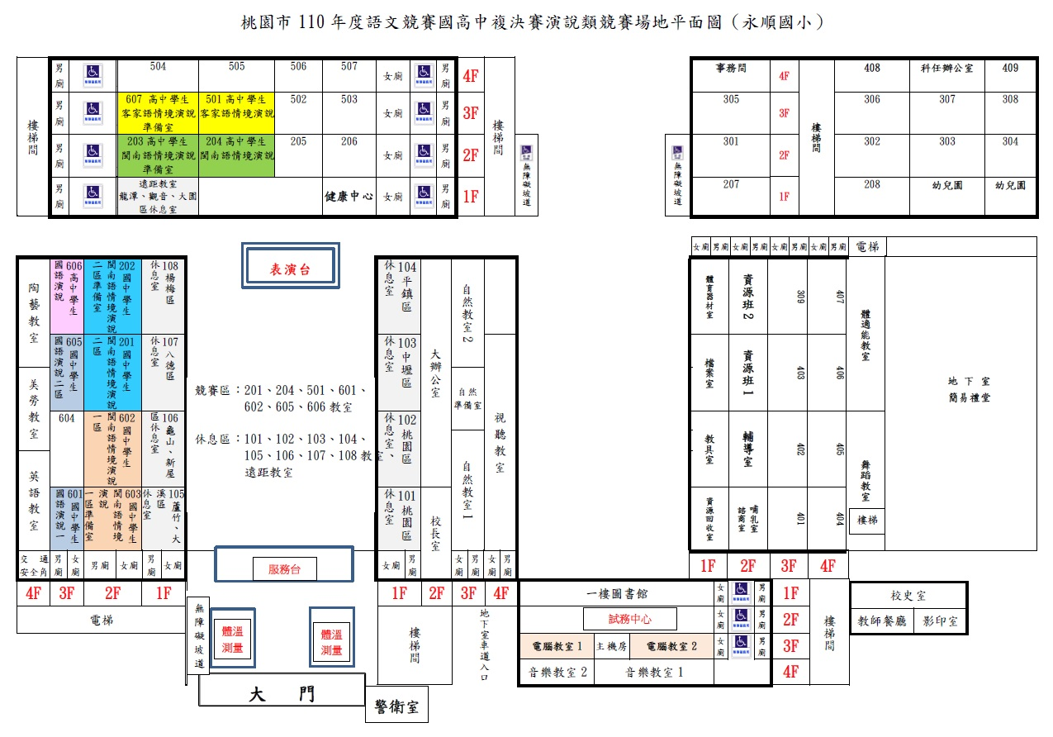

競賽區
201教室：國中二區閩南語情境式演說 | 204教室：高中閩南語情境式演說
501教室：高中客語情境式演說 | 601教室：國中一區國語演說
602教室：國中一區閩南語情境式演說 | 605教室：國中二區國語演說
606教室：高中國語演說

休息區
101教室：桃園區 | 102教室：桃園區 | 103教室：中壢區
104教室：平鎮區 | 105教室：蘆竹、大溪區 | 106教室：龜山、新屋區
107教室：八德區 | 108教室：楊梅區 | 遠距教室：龍潭、觀音、  大園區

桃園市110年語文競賽演說暨情境式演說比賽試場
地點：桃園市桃園區永順國小
地址：330桃園市桃園區永順街100號
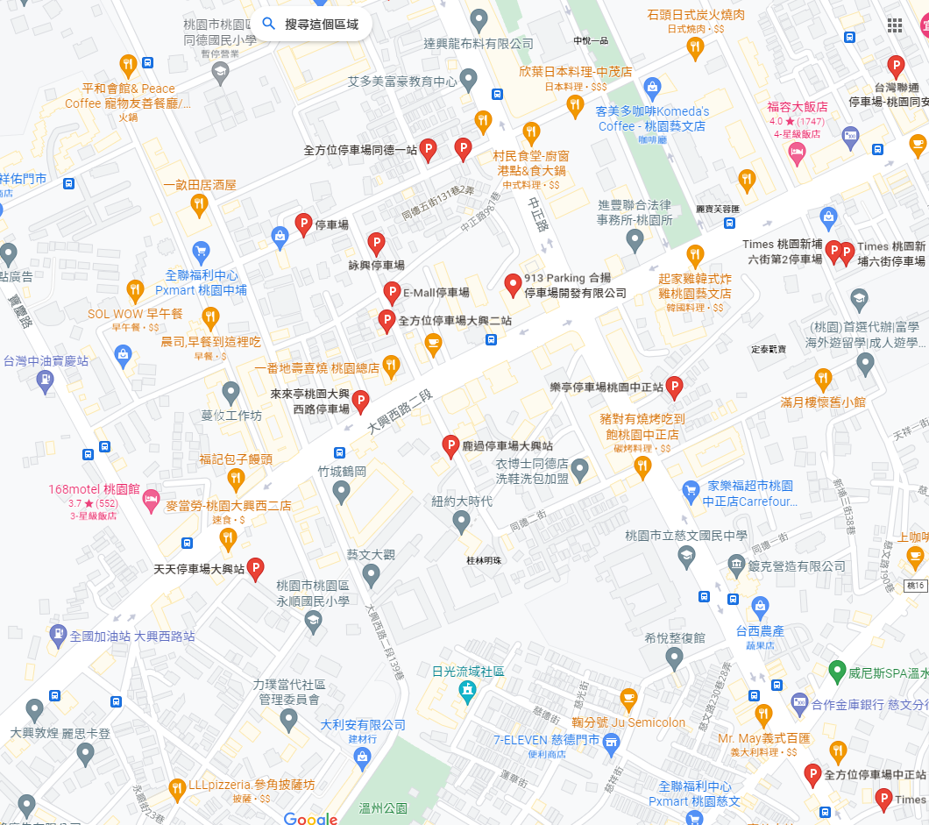
聯絡人：教務處葉佳旺主任（03）302-4221分機210 輔導室蔡青雅主任分機610
永順國小
備註：
- 評審及教育局長官由側門進入停車，配戴口罩並進行掃描校園QR CODE或填寫實聯制登記
表及量體溫、手部清消。
- 參賽員、指導老師由正門進入，報到及休息區均在一樓。
- 領隊報到及體溫量測於一樓川堂（未帶證件切結書在報到處領取）。參賽員量測體溫後，至各競賽
教室進行報到。
- 比賽當日各棟樓梯管制出入，僅有參賽員可上二樓。7:50參賽員開始到競賽教室報到、簽名貼，領隊及指導老師請勿在走廊逗留並請在一樓各休息區休息。
五、永順國小鄰近停車場如上圖。
永順國小

競賽區：
三年四班、三年六班、三年二班、二年六班、一年六班、二年四班、四年四班、四年一班、四年六班
休息區：
桃園區：一年一班(北104)、一年二班(北105) 觀音區：一年三班(北106)
龍潭區：一年四班(北107) 龜山區：一年五班(北108)
八德區：活化教室(語言1) 大溪、復興區：活化教室(語言2) 新屋區：自然教室(中1)
蘆竹區：自然教室(中2) 大園區：故事屋(東104) 平鎮區：二年二班 (東105)
楊梅區：管樂/美勞教室(東003)
中壢區：二年一班(南106)、二年三班(南107)

桃園市110年語文競賽朗讀比賽試場─慈文國小
地點：桃園市桃園區慈文國小
地址：桃園市桃園區新埔6街2號
聯絡人：教務處 王心怡主任
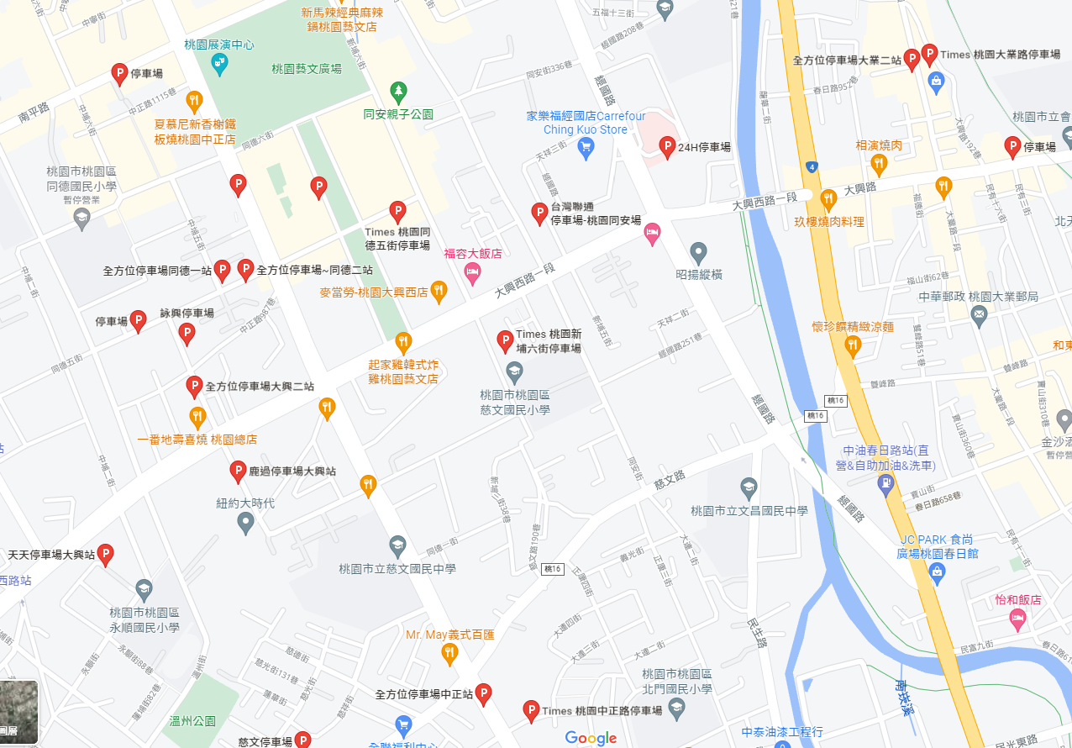
電 話：3175755分機210
慈文國小
備註：
- 評審及教育局長官由新埔6街正門進入停車，配戴口罩並進行掃描校園QR CODE或填寫實聯制登記表及量體溫、手部清消。
- 參賽員、指導老師由正門警衛室旁鐵門步行進入，休息區在各棟一樓教室。
- 領隊報到處於一樓文化走廊（未帶證件切結書在報到處領取）。參賽員報到處在各組競賽教室走廊。
- 比賽當日各棟樓梯管制出入，僅有參賽員可上二樓。7:50參賽員開始到競賽教室報到、簽名貼
號碼標籤後進教室就座，領隊及指導老師請勿在走廊逗留並請在一樓各休息區休息。
五、慈文國小鄰近停車場如上圖。
慈文國小

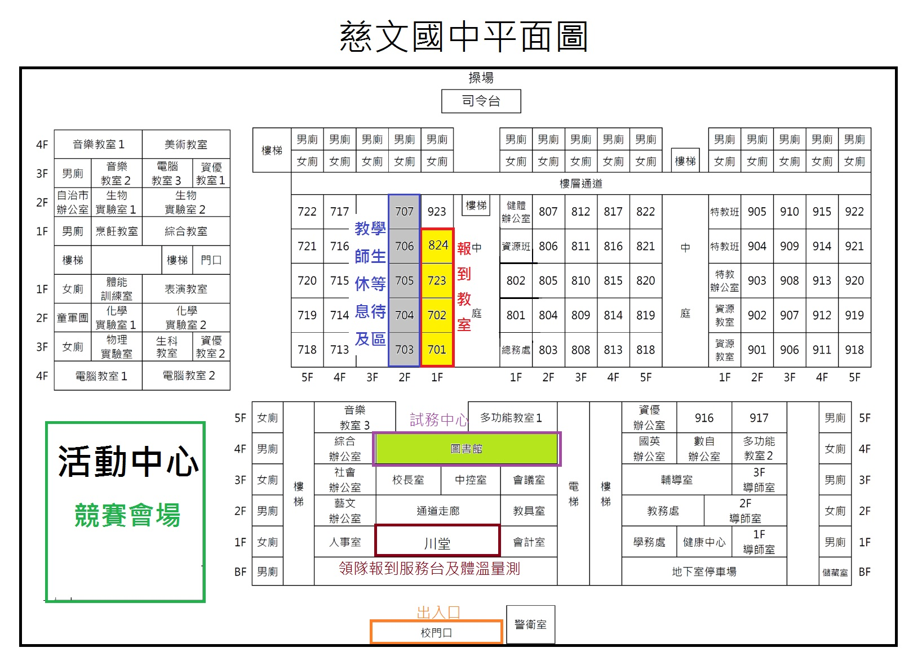
桃園市110年度語文競賽(書寫類)比賽試場─慈文國中

桃園市110年度語文競賽(書寫類)比賽試場─慈文國中
地點：桃園市桃園區慈文國中
地址：桃園市桃園區中正路835號
聯絡人：教務處 張景惠主任
電 話：3269340 分機210
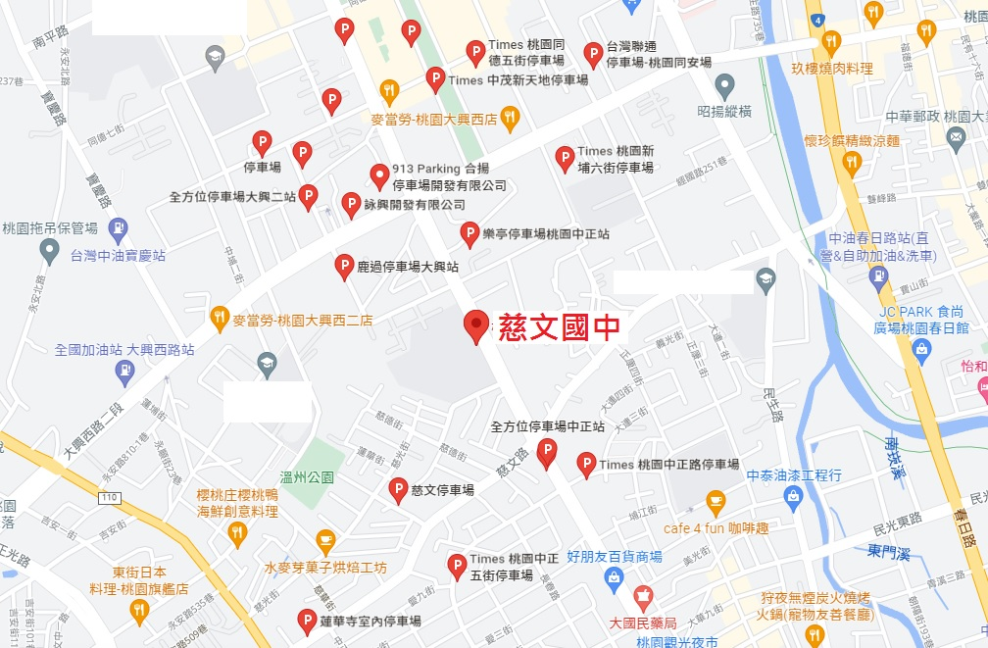

備註：
- 評審及教育局長官由中正路正門進入停車，配戴口罩並進行掃描校園QR CODE或填寫實聯制登記表及量體溫、手部清消。
- 參賽員、指導老師由正門進入，學生報到教室位於一樓教室，教師休息及學生等待區位於二樓教室。(請參閱平面圖)
- 領隊報到及體溫量測於一樓川堂（未帶證件切結書在報到處領取）。參賽員量測體溫後，至各報到教室進行報到。
- 參賽員到一樓教室報到、簽名貼號碼標籤後進教室就座，等候統一帶領至競賽會場；領隊、指導老師、提早抵達或競賽完畢之參賽員勿在會場附近或一樓報到教室走廊逗留，請至在二樓教室休息或等待報到。
五、慈文國中鄰近停車場如上圖。

